Wciągarka linowa
1366/CBR/21
Konstrukcja nośna, napęd i próby prototypów
Opracowanie dźwignicowych inteligentnych wciągarek linowych kompaktowych z wielozwojnym układem prowadzenia liny.

Spis treści
1. Wstęp 3
2. Cel pracy 4
3. Zakres pracy 5
3.1. Zadania 5
4. Realizacja 5
4.1. Dyskretyzacja i materiał 5
4.2. Kontakt i śruby wspornika krążka 8
4.3. Utwierdzenie 9
4.4. Obciążenie 10
4.5. Obudowa bębna i analiza modalna 12
4.6. Napęd podnoszenia i program prób 13
5. Wyniki 13
5.1. Rama wózka 13
5.2. Rewizja 0 14
5.3. Rewizja 1 17
5.4. Rewizja 2 19
5.5. Zestawienie rewizji 22
5.6. Obudowa bębna 22
5.7. Analiza modalna 25
5.8. Projekt wykonawczy 29
5.9. Układ elektryczny 35
5.10. Ogranicznik udźwigu 36
5.11. Dobór komponentów pod zwrot energii 36
5.12. Produkcja i montaż prototypów 37
5.13. Próby prototypów 5 t i 16 t 40
6. Podsumowanie 43
6.1. Założenia i obliczenia typoszeregu 44
6.2. Prototypy 5 t i 16 t 44
6.3. Próby 45
6.4. Dokumentacja typoszeregu i prace przedwdrożeniowe 46
7. Załączniki 46

1. Wstęp
Przedmiotem opracowania są wyniki prac nad typoszeregiem kompaktowych wciągarek linowych, od założeń i obliczeń do prób prototypów o udźwigach 5 t i 16 t.
W ramach założeń konstrukcyjno-eksploatacyjnych określono parametry czternastu wielkości typoszeregu, od 1,0 t do 25,0 t. Parametry dobrano dla grupy natężenia pracy M5, przy założeniu wysokości podnoszenia Hp = 25 m oraz 3 warstw liny na bębnie.
Do badań w skali naturalnej wytypowano wciągarki 02/04/05.0 oraz 04/04/16.0. Wymiary gabarytowe zestawiono na podstawie tabeli typoszeregu z raportu etapu 3.
Typ | Q [t] | LW × RW [mm] | A [mm] | L [mm] | R [mm] | B [mm] | C × LZ × RL [mm] | D [mm]
01/02/01.0 | 1,0 | 1400 × 1050 | 250 | 820 | 1200 | 250 | 430 × 320 × 520 | 150
01/02/01.6 | 1,6 | 1400 × 1150 | 250 | 820 | 1200 | 250 | 430 × 320 × 520 | 150
01/04/02.0 | 2,0 | 1590 × 1190 | 500 | 1070 | 1200 | 500 | 430 × 560 × 520 | 150
01/04/02.5 | 2,5 | 1630 × 1240 | 500 | 1070 | 1200 | 500 | 430 × 560 × 520 | 150
02/02/03.2 | 3,2 | 1450 × 1240 | 250 | 820 | 1200 | 250 | 430 × 320 × 520 | 150
02/04/04.0 | 4,0 | 1780 × 1230 | 500 | 1070 | 1310 | 500 | 440 × 560 × 520 | 150
02/04/05.0 | 5,0 | 1780 × 1230 | 500 | 1070 | 1310 | 500 | 440 × 560 × 590 | 150
02/04/06.3 | 6,3 | 1830 × 1390 | 500 | 1070 | 1310 | 500 | 440 × 560 × 590 | 150
03/04/08.0 | 8,0 | 1830 × 1560 | 500 | 1070 | 1310 | 500 | 650 × 510 × 590 | 150
03/04/10.0 | 10,0 | 1890 × 1470 | 500 | 1070 | 1310 | 500 | 650 × 510 × 590 | 150
03/04/12.5 | 12,5 | 1950 × 1350 | 500 | 1070 | 1310 | 500 | 650 × 510 × 590 | 150
04/04/16.0 | 16,0 | 1890 × 1560 | 560 | 1070 | 1310 | 560 | 800 × 460 × 600 | 150
04/04/20.0 | 20,0 | 2150 × 1990 | 500 | 1070 | 1420 | 500 | 800 × 460 × 650 | 200
04/04/25.0 | 25,0 | 2150 × 1990 | 500 | 1070 | 1420 | 500 | 800 × 460 × 650 | 200
Tab. 1. Wymiary gabarytowe typoszeregu z raportu etapu 3. A – przesuw bębna, L – rozstaw kół, R – rozpiętość wózka, B – czynna długość bębna, D – średnica bieżni koła. Wymiary z tyldą w źródle podano jako wartości orientacyjne.
Typ | Q [t] | Zlin. | Lina [mm] | Bęben [mm] | B [mm] | Vp [m/min] | P podn. [kW]
01/02/01.0 | 1,0 | 2/1 | 8 | 160 | 250 | 8,0 | 2,2
01/02/01.6 | 1,6 | 2/1 | 8 | 160 | 250 | 8,0 | 3,0
01/04/02.0 | 2,0 | 4/1 | 8 | 160 | 500 | 8,0 | 3,0
01/04/02.5 | 2,5 | 4/1 | 8 | 160 | 500 | 8,0 | 4,0
02/02/03.2 | 3,2 | 2/1 | 10 | 200 | 250 | 8,0 | 5,5
02/04/04.0 | 4,0 | 4/1 | 10 | 200 | 500 | 8,0 | 7,5
02/04/05.0 | 5,0 | 4/1 | 10 | 200 | 500 | 8,0 | 7,5
02/04/06.3 | 6,3 | 4/1 | 10 | 200 | 500 | 8,0 | 9,2
03/04/08.0 | 8,0 | 4/1 | 13 | 260 | 500 | 8,0 | 15,0
03/04/10.0 | 10,0 | 4/1 | 13 | 260 | 500 | 8,0 | 18,5
03/04/12.5 | 12,5 | 4/1 | 13 | 260 | 500 | 8,0 | 22,0
04/04/16.0 | 16,0 | 4/1 | 14 | 260 | 560 | 5,0 | 15,0
04/04/20.0 | 20,0 | 4/1 | 19 | 390 | 500 | 5,0 | 37,0
04/04/25.0 | 25,0 | 4/1 | 19 | 390 | 500 | 4,0 | 45,0
Tab. 2. Parametry kinematyczne i napędowe typoszeregu. Raport etapu 1, nr 01/2021. Vp – średnia prędkość podnoszenia, P – moc napędu podnoszenia
W raporcie nr 01/2021, dla tych samych wielkości, określono zlinowanie, średnicę liny, średnicę i czynną długość bębna, średnią prędkość podnoszenia oraz moc napędu podnoszenia. Doboru dokonano dla grupy M5, Hp = 25 m i trzech warstw liny na bębnie tab.2..

2. Cel pracy
Celem prac było opracowanie typoszeregu kompaktowych wciągarek linowych z wielozwojnym układem prowadzenia liny, z dostosowaniem prędkości podnoszenia i jazdy do masy podnoszonego ładunku oraz ze zwrotem energii do sieci zasilającej.
Parametry wciągarek przyjęto dla grupy natężenia pracy M5, wysokości podnoszenia 25 m i trzech warstw liny na bębnie z pominięciem technologii spawania dla wózka jezdnego wciągarki.
W zakresie obliczeń dążono do spełnienia warunków nośności i stateczności ustrojów nośnych ze stali S355 przy obciążeniu 1,5 × udźwig nominalny. W zakresie badań dążono do potwierdzenia tych założeń na dwóch typach wciągarek: Q = 5 t i Q = 16 t.

W zakresie napędu dążono do zużycia energii niższego o co najmniej 10% względem wciągarki bez zwrotu energii oraz do skrócenia cyklu przez zwiększenie prędkości pustego haka.
Cel | Do czego dążono
Prowadzenie liny | Układ wielozwojny, niewędrujące zblocze (true vertical lifting)
Wózek | Konstrukcja bez spawania, połączenia śrubowe
Prędkość | Falownik i ogranicznik udźwigu, szybszy hak pusty
Energia | Co najmniej 10% mniej niż wciągarka bez zwrotu energii
Tab. 3. Zakładane cele prac i uzyskany wynik.

3. Zakres pracy
Zakres obejmował prace od założeń typoszeregu do prób dwóch prototypów.

3.1. Zadania
Prace z umowy POIR.01.01.01-00-1726/20-00 prowadzono w trzech etapach, od 01.01.2021 r. do 31.08.2023 r.
Etap | Zadanie
1.1 | Założenia modeli typoszeregu, schemat kinematyczny, obciążenia i obliczenia węzłów
1.2 | Wytyczne stanowiska pomiarowego i programu prób
2.1 | Modele wciągarek 5 t i 16 t oraz badania tych modeli
2.2 | Dokumentacja mechaniczna, elektryczna i technologiczna prototypów
2.3 | Prototypownia i stanowisko badawcze
3.1 | Dokumentacja wykonawcza i budowa prototypów 5 t i 16 t
3.2 | Próby prototypów i dokumentacja typoszeregu
Tab. 4. Zadania z umowy. Opis wykonania i wyniki są w rozdziałach 4 i 5.

4. Realizacja
Realizacja obejmowała model obliczeniowy, dokumentację napędu i próby dwóch prototypów. Poniżej opisano sposób liczenia i sposób prowadzenia prób.

4.1. Dyskretyzacja i materiał
Ramę wciągarki Q 5,0 t zbudowano z elementów powierzchniowych czworokątnych. Grubość elementu odpowiada grubości detalu. Oś łączącą koła oraz sworznie mocowania liny zamodelowano elementami belkowymi. Osie kół i sworznie połączono z blachami elementami typu RIGID. Wiązanie to przenosi przemieszczenie węzła belki na krawędź otworu, ale lokalnie zawyża naprężenie w sąsiedztwie połączenia. We wszystkich rewizjach przyjęto stal konstrukcyjną S355JR, Re = 355 MPa.
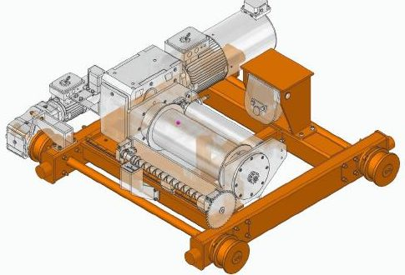
Rys. 1. Model CAD wciągarki 1366/CBR/21, rewizja 0
Siatka powłokowa obejmuje belki podłużne, poprzecznice, wspornik krążka zwrotnego, wspornik mocowania liny i węzły pod prowadnice bębna. Skala barwna na modelu dyskretnym jest skalą grubości rys.2. Ten sam opis dyskretyzacji obowiązuje w rewizji 0, 1 i 2 oraz w analizie modalnej.
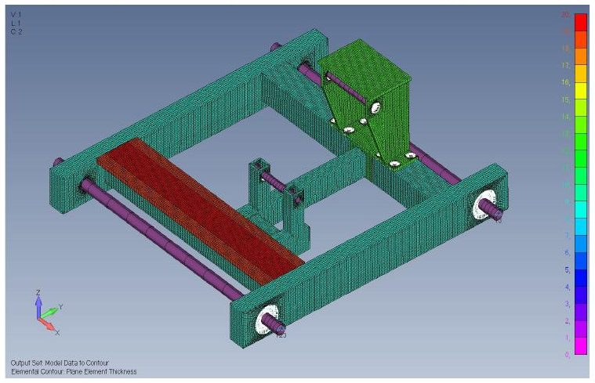
Rys. 2. Model dyskretny ramy, rewizja 0.
W rewizji 2 zmieniono elementy zaznaczone na modelu CAD na zielono. Dotyczy to przede wszystkim sposobu prowadzenia i mocowania wspornika krążka zwrotnego oraz sąsiednich fragmentów ramy. Na widoku widać inny wspornik i zabudowę krążka linowego.
Typ elementów, materiał i sposób połączenia osi ze sworzniami pozostawiono bez zmiany. Siatka po tej zmianie jest gęstsza w otoczeniu nowego wspornika, co widać na modelu dyskretnym.
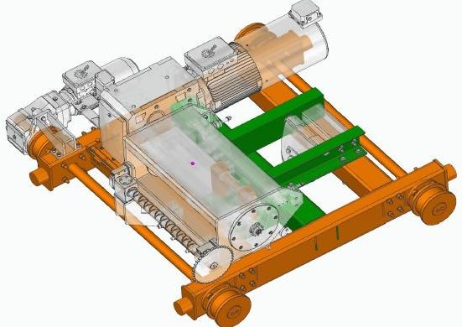
Rys. 3. Model CAD, rewizja 2. Elementy zmienione względem rewizji 1 zaznaczono na zielono
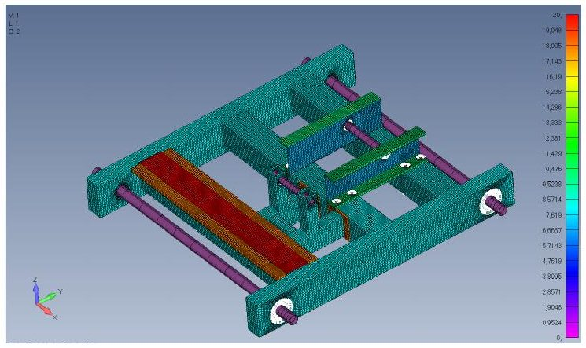
Rys. 4. Model dyskretny ramy po zmianie geometrii, rewizja 2

4.2. Kontakt i śruby wspornika krążka
Siły w śrubach mocujących wspornik krążka zwrotnego wyznaczono na połączeniu kontaktowym między wspornikiem a konstrukcją ramy. Śruby opisano elementami belkowymi. Dzięki temu siła osiowa jest wynikiem modelu, a nie obciążeniem zadanym z góry. Kontakt dotyczy pary blach wspornik–rama. Nie obejmuje pary ucho–sworzeń, o czym karty (załączniki do raportu) piszą osobno przy wnioskach.
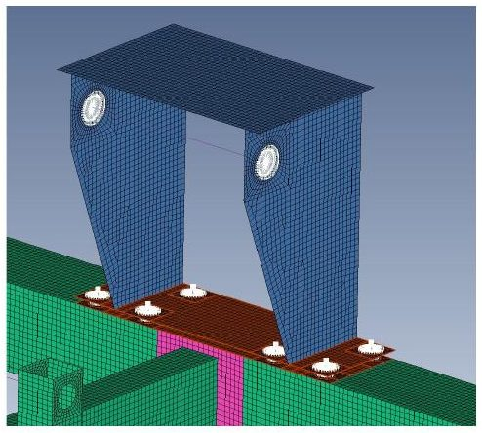
Rys. 5. Połączenie kontaktowe wspornika krążka z ramą, rewizja 0. Śruby jako elementy belkowe
W rewizji 0 śruby są rozmieszczone w dwóch szeregach, między blachami pionowymi wspornika. W rewizji 2 ten sam sposób modelowania zastosowano do zmienionego wspornika. Płytka pozioma jest szersza, a śruby rozstawione inaczej. Po zmianie mocowania wytężenie śrub zmniejszyło się.
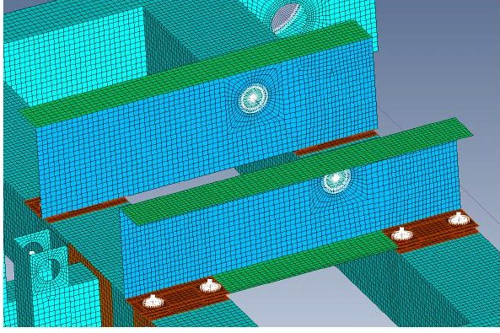
Rys. 6. Połączenie kontaktowe wspornika po zmianie mocowania, rewizja 2

4.3. Utwierdzenie
Model utwierdzono w osi kół, odbierając stopnie swobody według schematu na rysunku. Nie jest to utwierdzenie całej ramy w jednym punkcie. W jednym węźle odebrano przesunięcia Y i Z, w przeciwległym X, Y i Z, na drugiej osi odpowiednio Z oraz X i Z. Układ podpiera ramę w osiach jezdnych i blokuje ruch bryły sztywnej, ale zostawia belkom możliwość ugięcia między kołami. Ten sam schemat zastosowano w analizie statycznej i modalnej.
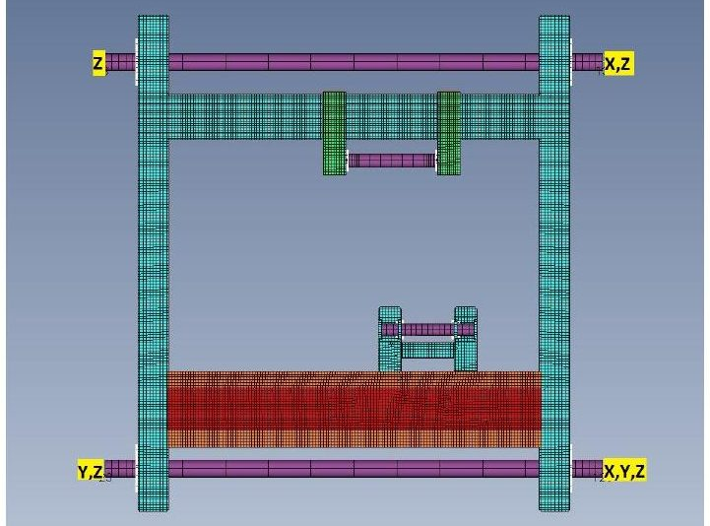
Rys. 7. Schemat utwierdzenia w osiach kół. Odebrane stopnie swobody oznaczono na węzłach

4.4. Obciążenie
Na ramę przyłożono obciążenie Q = 75 kN przy współczynniku bezpieczeństwa 1,5. Współczynnik jest już wliczony w tę wartość, więc 75 kN jest obciążeniem obliczeniowym, nie udźwigiem nominalnym.Rozkład obciążenia na poszczególne elementy nie jest identyczny we wszystkich rewizjach. Na zmianę uzyskanych wyników wpływają zarówno sposób przyłożenia obciążenia, jak i zmiany geometrii konstrukcji.

W rewizji 0 na wspornik krążka zwrotnego działa jedna siła 37,5 kN. Jest to połowa Q, czyli udział liny schodzącej na krążek zwrotny przy prostym podziale obciążenia. Wspornik mocowania liny obciążono siłą 18,75 kN, czyli jedną czwartą Q. Na powierzchnię mocowania prowadnic liniowych bębna zadano parę 34,5 kN i 15,75 kN.
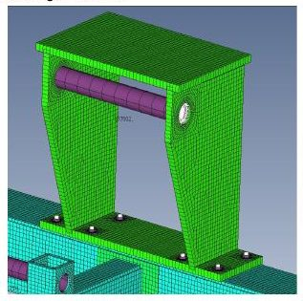
Rys. 8. Rewizja 0. Siła 37,5 kN na wsporniku krążka zwrotnego
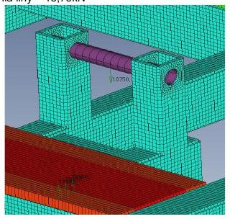
Rys. 9. Rewizja 0. Siła 18,75 kN na wsporniku mocowania liny
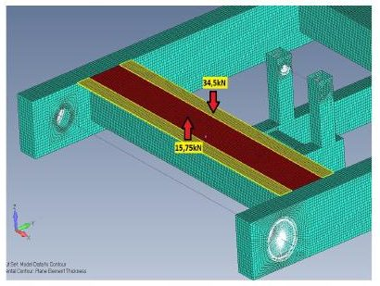
Rys. 10. Para sił 34,5 kN i 15,75 kN na powierzchni mocowania prowadnic bębna
W rewizji 1 i 2 wypadkowa na krążku jest ta sama, 37,5 kN, ale przyłożona jako para 2 × 18,75 kN. Taki układ odpowiada dwóm cięgnom liny na krążku zwrotnym niż jedna siła skupiona. Siła na wsporniku liny i para na prowadnicach bębna pozostały bez zmiany.
Rewizja 2 przejmuje wartości i miejsca przyłożenia z rewizji 1, stąd różnica naprężeń między rewizją 1 a 2 pochodzi ze zmiany geometrii.
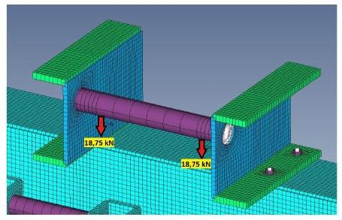
Rys. 11. Rewizja 1 i 2. Para 2 × 18,75 kN na wsporniku krążka zwrotnego

4.5. Obudowa bębna i analiza modalna
Obudowę bębna liczono osobno, w rewizji 0. Blachy opisano elementami powierzchniowymi, wał belkami połączonymi z tarczami elementami RIGID. Utwierdzenie założono w miejscach mocowania wózków prowadnic, z odebraniem wszystkich stopni swobody. Obciążenie od masy podnoszonej wynosi 18,75 kN przy współczynniku 1,5, na ramieniu równym średnicy bębna, plus 1,7 kN od masy napędu.
Analizę modalną wykonano na tym samym modelu ramy co analizę statyczną, bez obciążenia użytkowego. Wyznaczono dziesięć pierwszych częstości i postaci drgań.

4.6. Napęd podnoszenia i program prób
Napęd jazdy oraz podnoszenia miał zwiększać prędkości podnoszenia/jazdy powyżej nominalnej prędkości przy pustym haku i oddawać energię hamowania do sieci przy opuszczaniu ładunku. Na podnoszeniu i jeździe są przemienniki z modułem zwrotu energii.
Próby przeprowadzono na prototypach 5 t i 16 t:
- Próby ruchowe wykonano przy około 20 m i 2,5 t, około 10 m i 5 t oraz około 5 m i 10 t.
- Obciążenie realizowano motoreduktorem 30 kW przy stałym momencie.
- Obciążenie statyczne, w tym 2 × DOR, przykładano na zrywarce do zawiesi o sile do 500 kN.
- Hamowanie sprawdzano przy podnoszeniu i opuszczaniu, przy pełnym rozwinięciu liny i w połowie jej długości.
- Pomiary tensometryczne powtórzono w wybranych strefach – wytypowanych na etapie analiz MES.
- Drgania mierzono jako VRMS na korpusie mechanizmu podnoszenia i na ramie wózka.
- Przeprowadzono pomiar zwrotu energii do sieci licznikiem dwukierunkowym, mierzono przy podnoszeniu i opuszczaniu wciągarki 5 t.

5. Wyniki
Analizy wykonano dla typoszeregu, a przedstawione karty dotyczą wciągarki 5 t. Próby wykonano na prototypach 5 t i 16 t.

5.1. Rama wózka
Zestawienie odczytów z kart obliczeń. Dwa ostatnie wiersze są stosunkiem odczytu do granicy plastyczności 355 MPa.
Wielkość | Rew. 0 | Rew. 1 | Rew. 2
Maks. naprężenie na ramie | 173 MPa | 175 MPa | 150 MPa
Miejsce maksimum na ramie | belka krążka | belka krążka | belka bębna
Naprężenie na wsporniku krążka | 275 MPa | 195 MPa | 55 MPa
Przemieszczenie całkowite | 3,5 mm | 3 mm | 1,5 mm
Siła na krążku zwrotnym | 37,5 kN | 2 × 18,75 kN | 2 × 18,75 kN
Odczyt ramy / 355 MPa | 0,49 | 0,49 | 0,42
Odczyt wspornika / 355 MPa | 0,77 | 0,55 | 0,15
Tab. 5. Odczyty z kart MES ramy. Dwa ostatnie wiersze przeliczono względem Re = 355 MPa.

5.2. Rewizja 0
Największe naprężenie zredukowane na konstrukcji ramy występuje w belce mocującej krążek zwrotny i wynosi 173 MPa. Na mapie widać, że pozostałe belki podłużne i poprzecznice są wyraźnie mniej wytężone. Lokalne spiętrzenia przy mocowaniu sworzni oraz osi kół pominięto ze względu na charakter elementów RIGID. Dokładny docisk w tych miejscach wymagałby kontaktu między uchem a sworzniem, którego w tej rewizji nie założono.
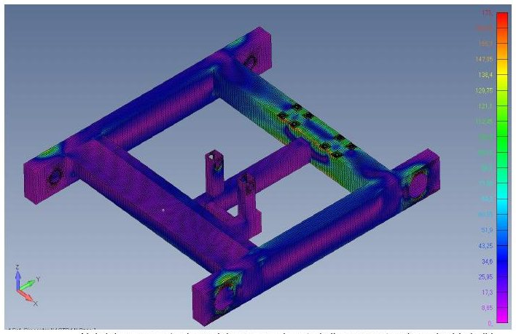
Rys. 12. Rozkład naprężeń zredukowanych Hubera–von Misesa, rewizja 0. Maksimum na karcie: 173 MPa
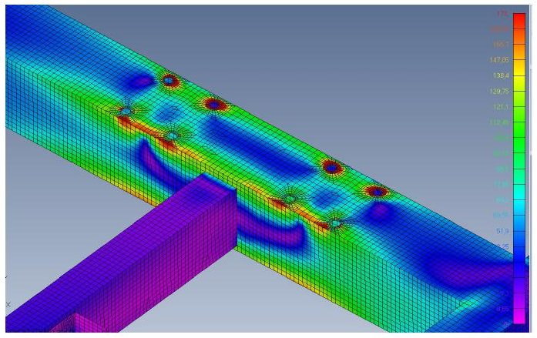
Rys. 13. Belka mocująca krążek zwrotny, rewizja 0
Przemieszczenie całkowite konstrukcji dla zadanego obciążenia wynosi 3,5 mm. Największe wartości leżą w okolicy wspornika krążka i sąsiedniej belki, a więc tam, gdzie przyłożono pojedynczą siłę 37,5 kN.
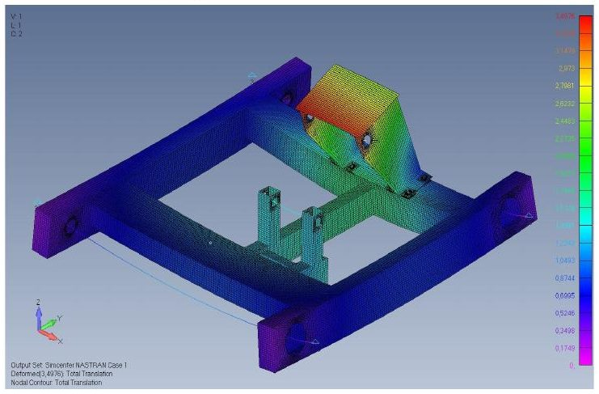
Rys. 14. Przemieszczenie całkowite ramy, rewizja 0. Odczyt: 3,5 mm
Na wsporniku krążka zwrotnego maksymalne naprężenie zredukowane wynosi 275 MPa i stanowi najwyższą wartość uzyskaną dla analizowanych elementów tej rewizji. Na podstawie uzyskanych wyników zalecono zmianę konstrukcji wspornika.
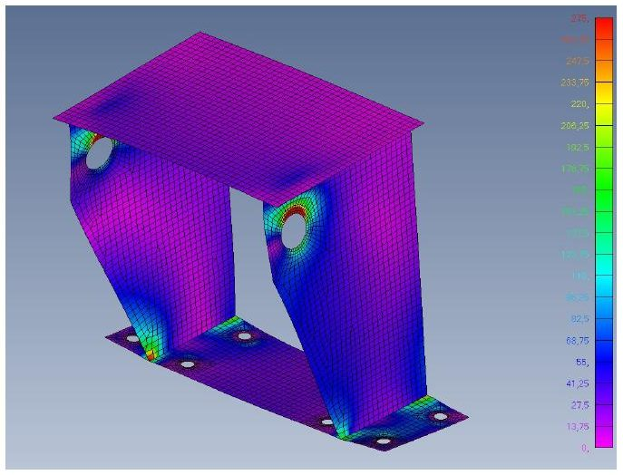
Rys. 15. Wspornik krążka zwrotnego, rewizja 0. Odczyt: 275 MPa,
Maksymalna siła osiowa występuje w drugim szeregu śrub, pomiędzy blachami pionowymi, i wynosi 16,6 kN. Szereg zewnętrzny jest obciążony słabiej. Rozkład ten jest zgodny z tym, że siła 37,5 kN jest przekazywana na wspornik poza płaszczyzną styku z ramą i dociąża śruby bliższe blachom pionowym.
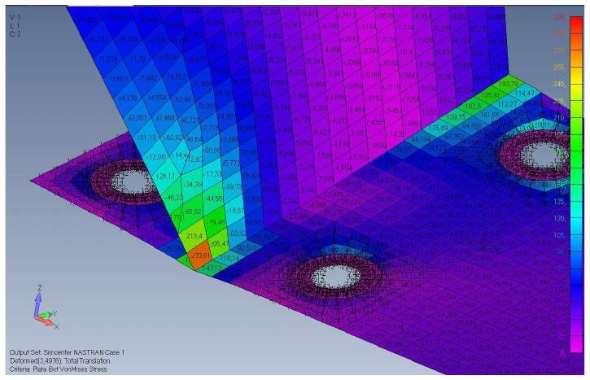
Rys. 16. Siły osiowe w śrubach wspornika krążka, rewizja 0. Maksimum: 16,6 kN
Dla zadanego obciążenia naprężenia zredukowane konstrukcji mieszczą się w granicy plastyczności stali S355JR. Z karty wynika zalecenie zmiany konstrukcji wspornika i sposobu jego mocowania do ramy oraz wykonania analizy kontaktowej połączenia.

5.3. Rewizja 1
Po rozdzieleniu siły na krążku na dwie składowe po 18,75 kN największe naprężenie zredukowane na ramie nadal leży w belce mocującej krążek zwrotny i wynosi 175 MPa. Wartość 175 MPa jest zbliżona do wartości 173 MPa uzyskanej w rewizji 0.
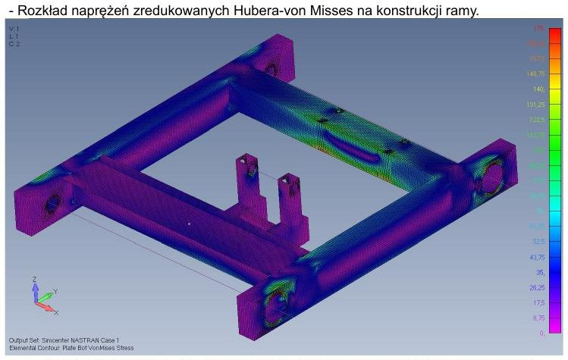
Rys. 17. Rozkład naprężeń zredukowanych, rewizja 1. Maksimum na karcie: 175 MPa
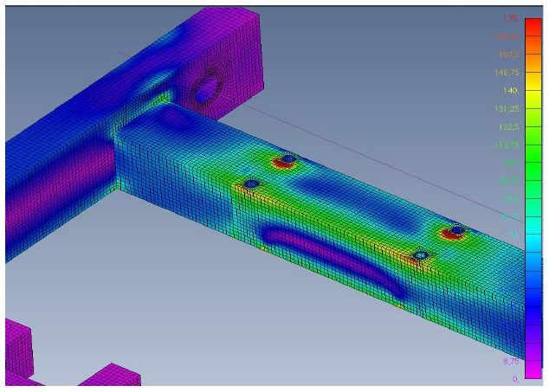
Rys. 18. Belka mocująca krążek zwrotny, rewizja 1
Przemieszczenie całkowite zmniejszyło się z 3,5 mm do 3,0 mm. Zmiana sposobu przyłożenia siły spowodowała zatem zmniejszenie maksymalnego przemieszczenia o 0,5 mm. Na wsporniku krążka odczytano 195 MPa, czyli o 80 MPa mniej niż 275 MPa w rewizji 0. Wspornik pozostaje najbardziej wytężonym elementem. Siła osiowa w drugim szeregu śrub wynosi 17,7 kN, nieco więcej niż 16,6 kN przy jednej sile 37,5 kN.
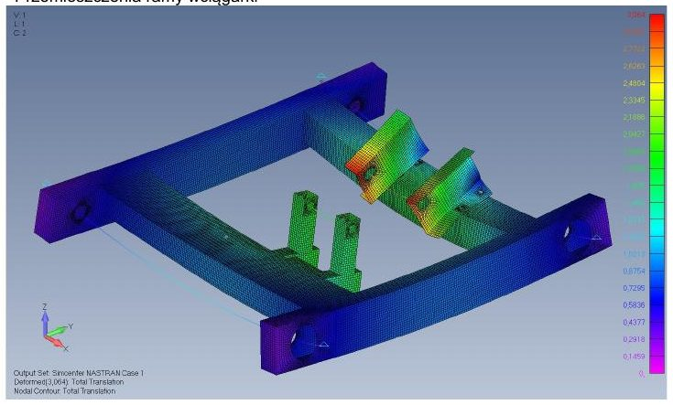
Rys. 19. Przemieszczenie całkowite ramy, rewizja 1. Odczyt: 3 mm
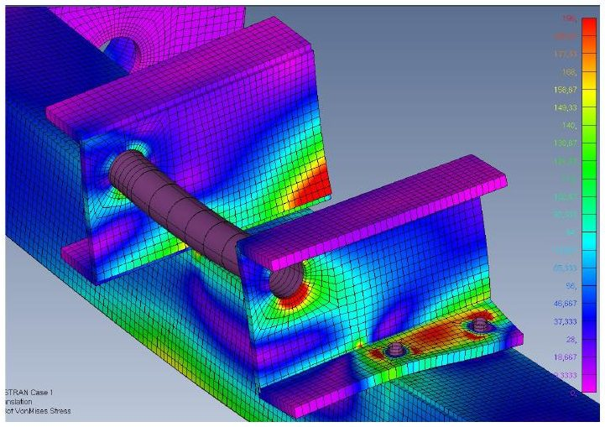
Rys. 20. Wspornik krążka zwrotnego, rewizja 1. Odczyt: 195 MPa,
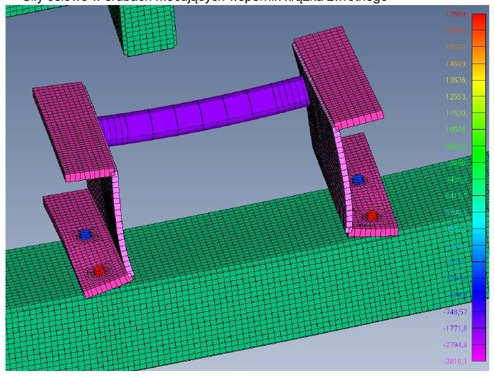
Rys. 21. Siły osiowe w śrubach wspornika krążka, rewizja 1. Maksimum: 17,7 kN
Naprężenia zredukowane mieszczą się w granicy plastyczności S355JR. Zalecenie przebudowy wspornika z rewizji 0 nie zostało powtórzone, mimo że 195 MPa nadal jest najwyższym odczytem tej karty.

5.4. Rewizja 2
Po zmianie elementów zaznaczonych na zielono rys. 4 największe naprężenie zredukowane na ramie występuje w belce mocującej bęben i wynosi 150 MPa. Odczyt pochodzi z widoku od dołu ramy. Belka krążka nie jest już miejscem maksimum.
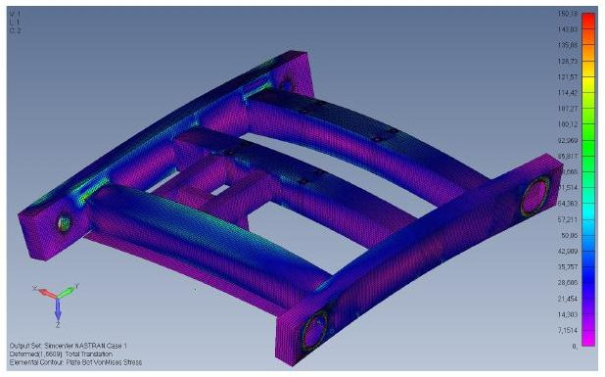
Rys. 22. Rozkład naprężeń zredukowanych, rewizja 2, widok od dołu. Maksimum na karcie: 150 MPa
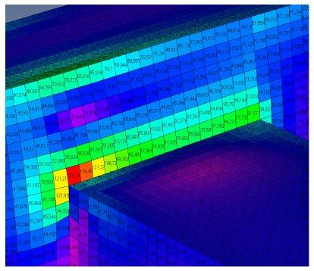
Rys. 23. Otoczenie belki mocującej bęben, rewizja 2
W belce mocującej krążek zwrotny karta rewizji 2 podaje spadek naprężenia do 38 MPa. Przemieszczenie całkowite zmalało z 3 mm do 1,5 mm.
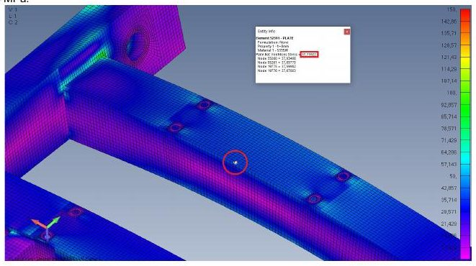
Rys. 24. Belka mocująca krążek zwrotny, rewizja 2. Na karcie: spadek ze 120 MPa do 38 MPa
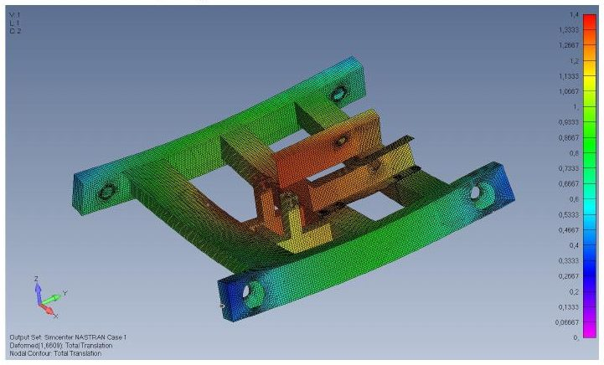
Rys. 25. Przemieszczenie całkowite ramy, rewizja 2. Odczyt: 1,5 mm
Maksymalne naprężenie zredukowane na wsporniku krążka zwrotnego wynosi 55 MPa. W rewizji 1 na tym wsporniku było 195 MPa, w rewizji 0 było 275 MPa. Spadek jest skutkiem zmiany geometrii ramy wózka i sposobu mocowania wspornika krążka linowego, nie zmiany obciążenia.
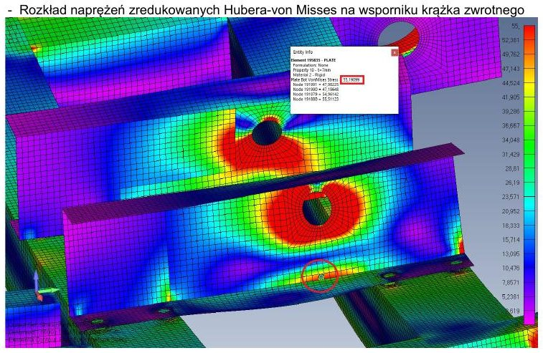
Rys. 26. Wspornik krążka zwrotnego, rewizja 2. Odczyt rzeczywisty na karcie: 55 MPa
Po zmianach konstrukcyjnych wytężenie ramy spadło. Zmiana sposobu zamocowania wspornika krążka zwrotnego spowodowała radykalny spadek wytężenia śrub względem 16,6 kN w rewizji 0 i 17,7 kN w rewizji 1.

5.5. Zestawienie rewizji
Przemieszczenie całkowite maleje z 3,5 mm w rewizji 0, przez 3 mm w rewizji 1, do 1,5 mm w rewizji 2. Po zmianie sposobu przyłożenia siły na krążku przemieszczenie zmniejszyło się z 3,5 do 3,0 mm. Po wprowadzeniu zmian geometrycznych w rewizji 2 uzyskano dalszy spadek do 1,5 mm. Naprężenie na wsporniku krążka linowego maleje z 275 MPa przez 195 MPa do 55 MPa.
Maksymalne naprężenie w ramie zmniejszyło się z 173–175 MPa do 150 MPa, a jego lokalizacja przesunęła się z belki krążka zwrotnego na belkę mocującą bęben.

5.6. Obudowa bębna
Obudowę bębna liczono osobno, w rewizji 0, i nie wchodzi ona w model ramy opisany wyżej. Blachy opisano elementami powierzchniowymi czworokątnymi o grubościach detali. Wał bębna zamodelowano belkami i połączono z tarczami elementami RIGID, na tej samej zasadzie co osie kół w ramie. Materiał to S355JR. Utwierdzenie założono w miejscach mocowania wózków prowadnic liniowych, z odebraniem wszystkich stopni swobody.
Obciążenie od masy podnoszonej wynosi 18,75 kN, przy współczynniku 1,5, i jest przyłożone na ramieniu równym średnicy bębna. Odpowiada to udziałowi liny na bębnie.
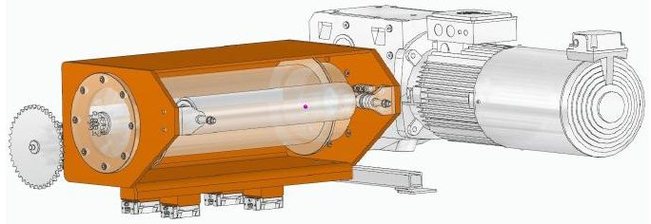
Rys. 27. Model CAD obudowy bębna

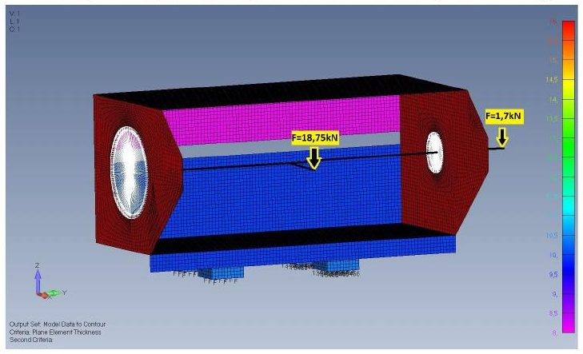
Rys. 28. Model dyskretny obudowy z siłami 18,75 kN
Największe naprężenie zredukowane występuje w kostkach, do których przykręcone są prowadnice liniowe, i wynosi 516,36 MPa. Przekracza granicę plastyczności stali S355JR. Stosunek tego odczytu do 355 MPa wynosi 1,45. Na mapie spiętrzenie jest lokalne, w narożu kostki i blachy dolnej, a nie rozłożone na całej obudowie.
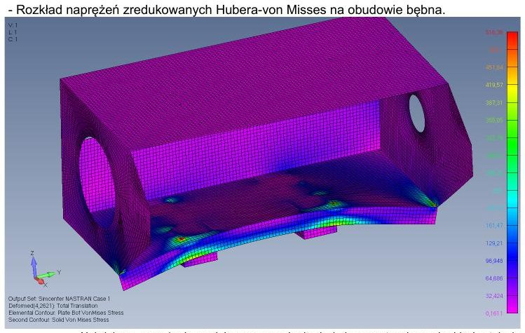
Rys. 29. Rozkład naprężeń zredukowanych obudowy bębna. Odczyt maksymalny: 516,36 MPa
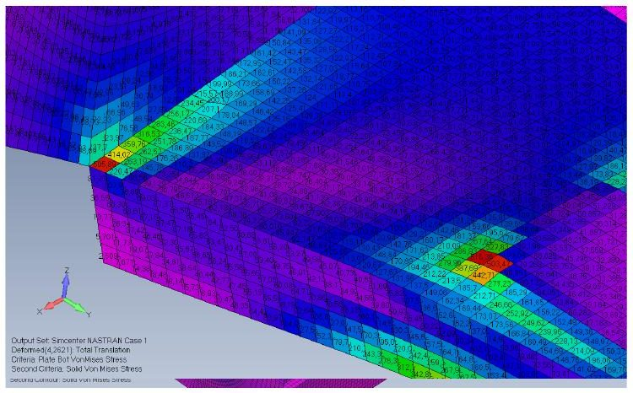
Rys. 30. Kostki mocowania prowadnic liniowych. Spiętrzenie w narożu kostki i blachy dolnej
Przemieszczenie całkowite obudowy dla zadanego obciążenia wynosi 4,26 mm. Jest większe niż przemieszczenie ramy w którejkolwiek rewizji. Na podstawie uzyskanych wyników zalecono wzmocnienie blachy dolnej obudowy bębna w rejonie kostek mocowania prowadnic.
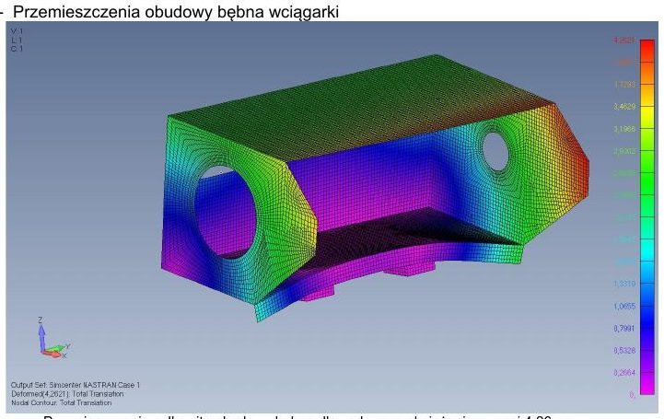
Rys. 31. Przemieszczenie całkowite obudowy bębna. Odczyt: 4,26 mm
Na podstawie wyników analizy wprowadzono zmiany konstrukcyjne mające na celu zmniejszenie naprężeń w obudowie bębna linowego. Próby prototypów 5 t i 16 t nie wykazały przekroczeń w miejscach objętych pomiarem tensometrycznym i obciążeniem 2 × DOR.

5.7. Analiza modalna
Analizę modalną wykonano na modelu ramy o tej samej dyskretyzacji, materiale i utwierdzeniu co analiza statyczna. Jest to analiza teoretyczna, bez tłumienia i bez wymuszenia.
Wyznaczono dziesięć pierwszych częstości drgań własnych i odpowiadające im postacie. Wartości z tabeli karty: F1 92 Hz, F2 99 Hz, F3 117 Hz, F4 137 Hz, F5 160 Hz, F6 168 Hz, F7 178 Hz, F8 205 Hz, F9 228 Hz, F10 236 Hz. Częstotliwości dwóch pierwszych postaci drgań własnych wynoszą odpowiednio 92 Hz i 99 Hz. Częstotliwości postaci F5–F7 zawierają się w zakresie 160–178 Hz.
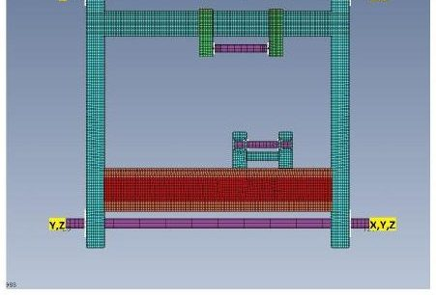
Rys. 32. Utwierdzenie modelu w analizie modalnej, zgodne z analizą statyczną
Postać | Częstotliwość
F1 | 92 Hz
F2 | 99 Hz
F3 | 117 Hz
F4 | 137 Hz
F5 | 160 Hz
F6 | 168 Hz
F7 | 178 Hz
F8 | 205 Hz
F9 | 228 Hz
F10 | 236 Hz
Tab. 6. Dziesięć pierwszych częstości z karty analizy modalnej.
Na karcie pokazano postacie dla 99 Hz (F2), 117 Hz (F3), 168 Hz (F6) i 205 Hz (F8). Postać 236 Hz podpisano na rysunku jako F1, podczas gdy w tabeli 236 Hz jest postacią F10, a F1 to 92 Hz. Na rysunku występuje błędne oznaczenie postaci drgań. Częstotliwość 236 Hz odpowiada postaci F10 zgodnie z tabelą wyników.
Dla niższych częstotliwości dominują globalne postacie drgań ramy. Dla wyższych częstotliwości obserwuje się lokalne postacie drgań wsporników i poprzecznic.
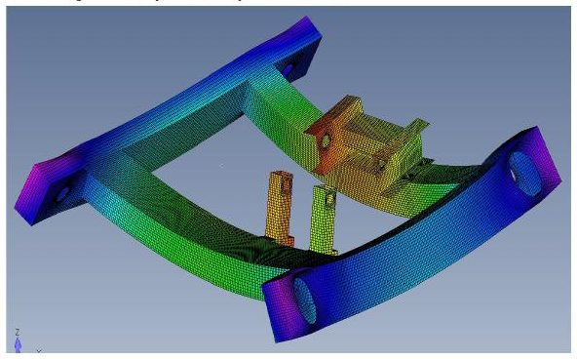
Rys. 33. Postać drgań własnych dla 99 Hz (F2). Skala barwna jest skalą postaci
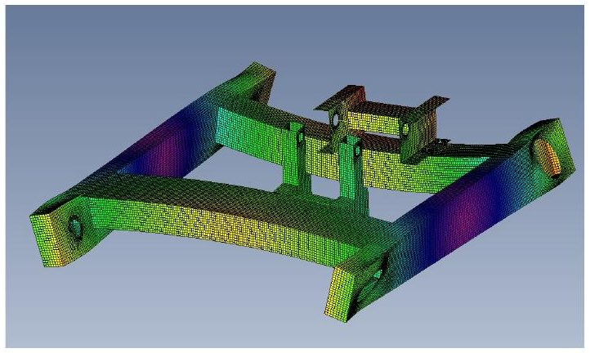
Rys. 34. Postać drgań własnych dla 117 Hz (F3)
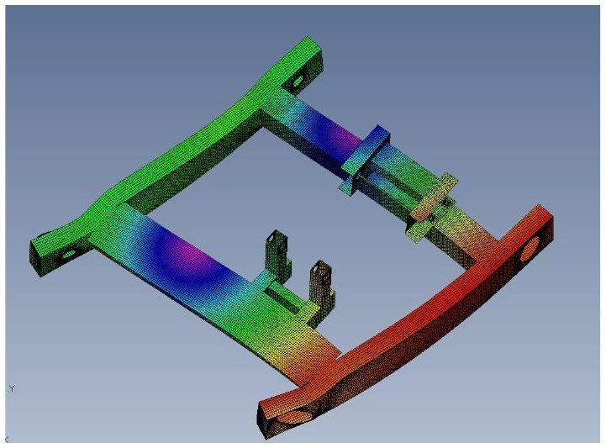
Rys. 35. Postać drgań własnych dla 168 Hz (F6)
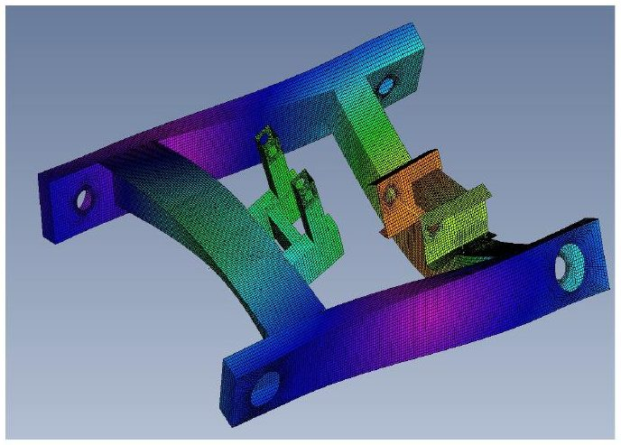
Rys. 36. Postać drgań własnych dla 205 Hz (F8)
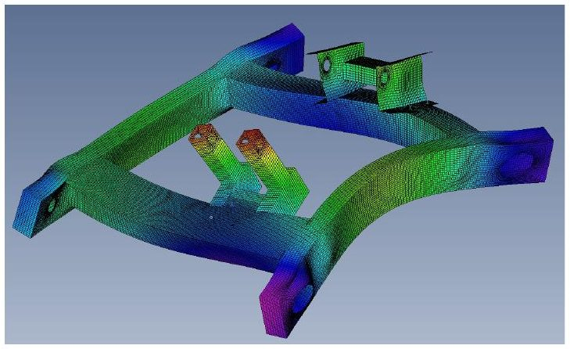
Rys. 37. Postać drgań własnych dla 236 Hz. W tabeli karty jest to F10

5.8. Projekt wykonawczy
W założeniach przyjęto ruchomy obrotowy bęben i stały układacz liny. Dla wciągarki 5 t, przy Hp = 25 m, parametry z wniosku zestawiono z parametrami po doborze.
Parametr | Zapis we wniosku | Uzyskane, 5 t
Masa | 750 kg | ok. 431 kg bez wózka, liny, zblocza i szafy
Bęben | do 1000 mm | długość całkowita 655 mm, czynna 500 mm
Podnoszenie | min. 8 m/min z ładunkiem, min. 12 m/min bez | dobrano bęben, silnik 7,5 kW i przełożenie
Jazda | min. 20 m/min z ładunkiem, min. 30 m/min bez | dobrano średnicę bieżni koła i napęd jazdy
Moc | do 8 kW | średnie zapotrzebowanie ok. 7,3 kW, silnik podnoszenia 7,5 kW
Tab. 8. Założenia z wniosku i parametry uzyskane dla 5 t. Raport etapu 1, nr 01/2021.
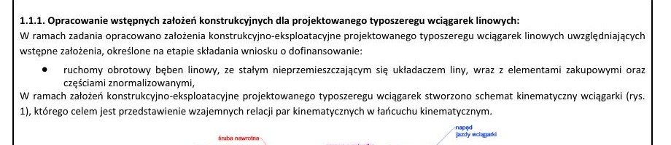
Rys. 38. Fragment schematu kinematycznego z raportu etapu 1, nr 01/2021. Surowe dane badawcze
Po obliczeniach MES i analizie modalnej opracowano dokumentację wykonawczą prototypów 5 t i 16 t. Rysunki zestawieniowe uwzględniają wnioski z rewizji ramy: mocowanie krążka nawrotnego, dodatkowy profil zwiększający sztywność wózka oraz śrubę nawrotną sprzęgniętą z mechanizmem podnoszenia. Wózek jest złożony bez spawania, na połączeniach śrubowych.

Dokumentację zestawieniową prototypów przedstawiono na rysunkach: 1366/CBR/21/4/1.00.00.00 dla wciągarki 5 t oraz 1366/CBR/21/03/1.00.00.00 dla wciągarki 16 t.
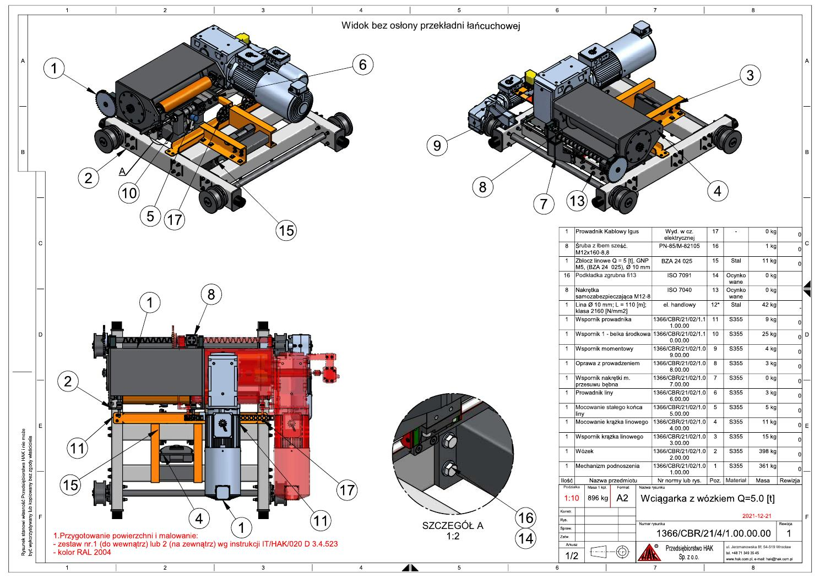
Rys. 39. Wciągarka z wózkiem Q = 5,0 t, widok zestawieniowy. 1366/CBR/21/4/1.00.00.00,
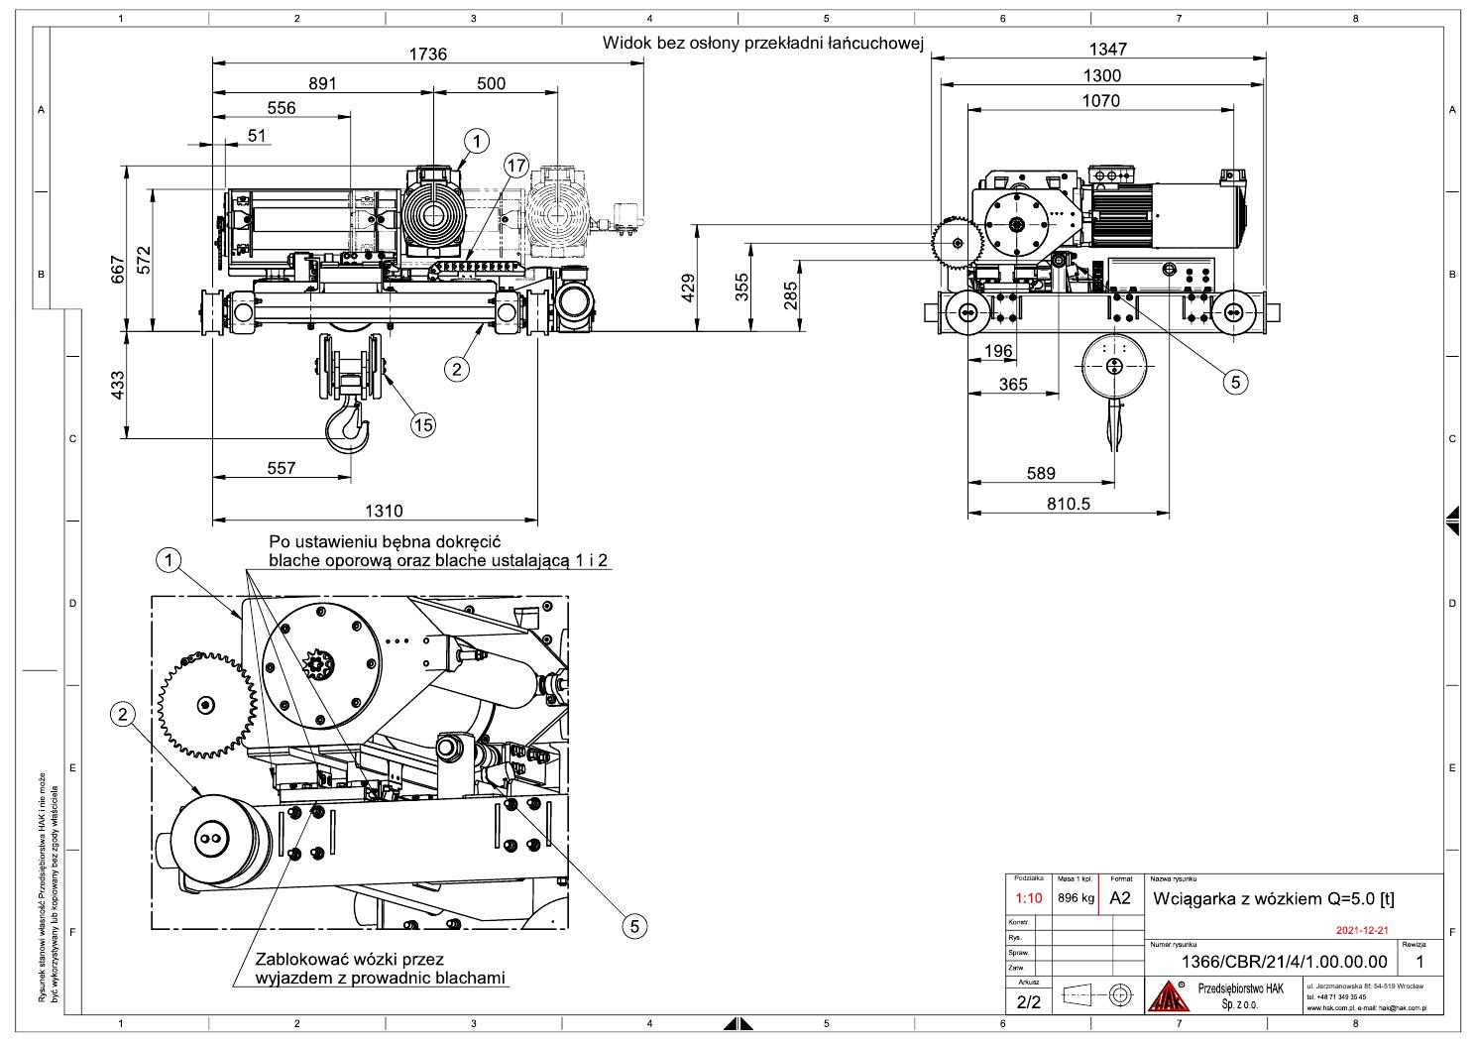
Rys. 40. Wciągarka z wózkiem Q = 5,0 t, wymiary i blokada wózka.
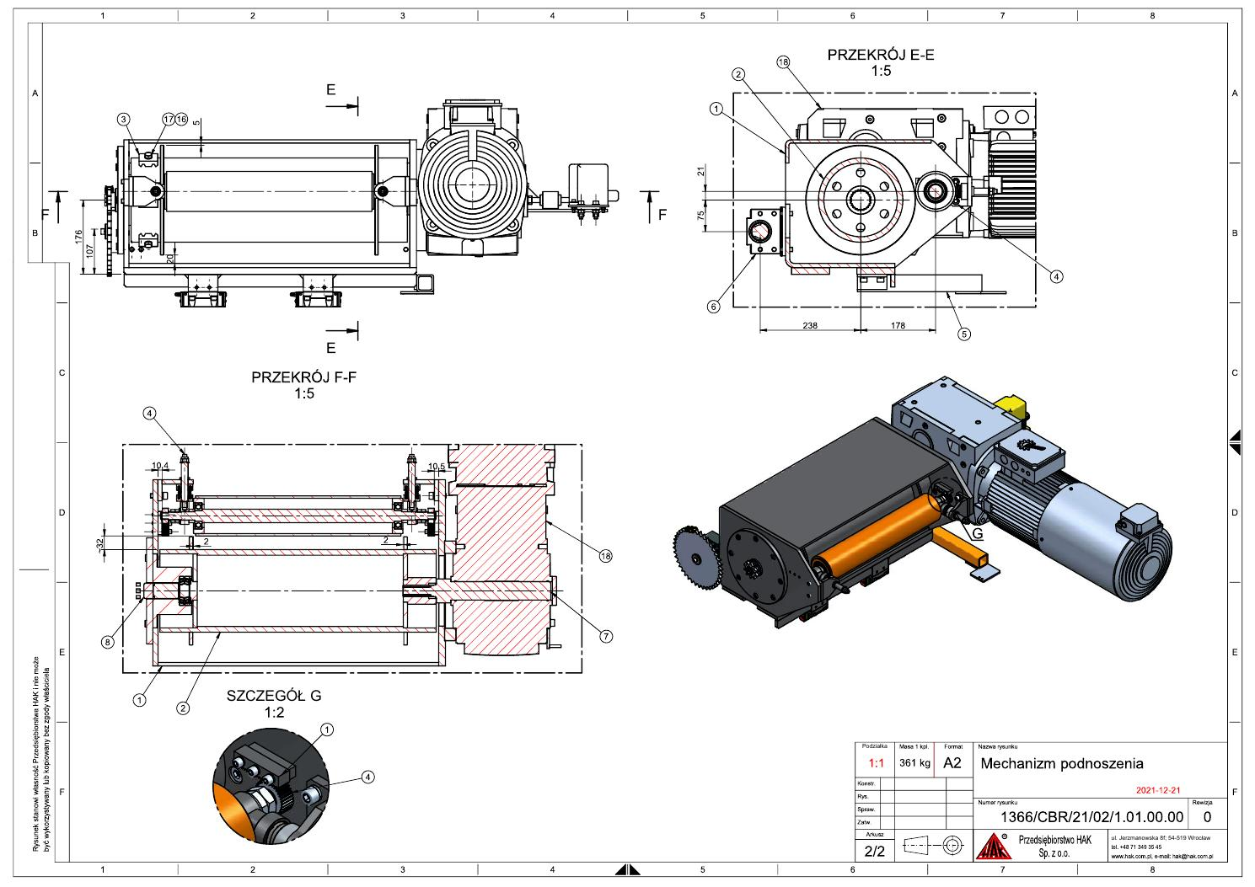
Rys. 41. Mechanizm podnoszenia 5 t, bęben i napęd. 1366/CBR/21/02/1.01.00.00,
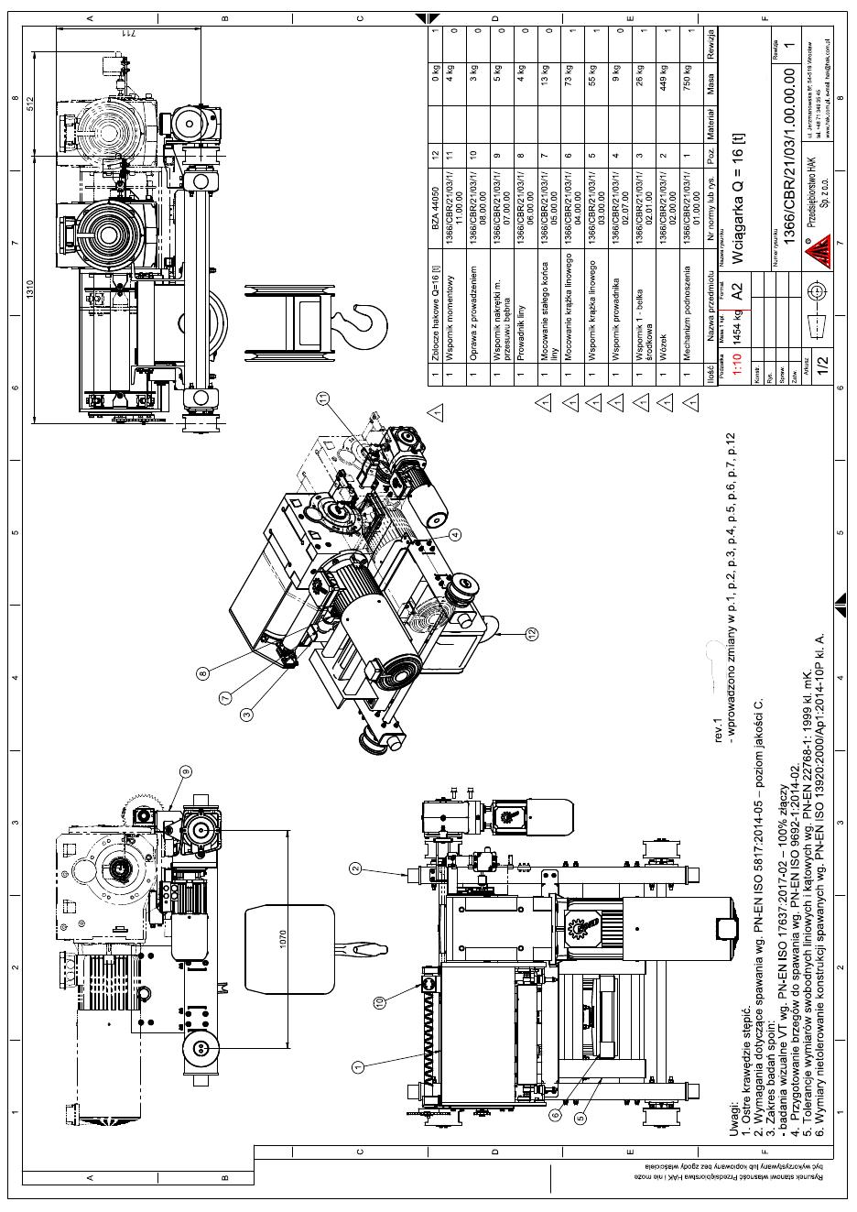
Rys. 42. Wciągarka z wózkiem Q = 16,0 t, widok zestawieniowy. 1366/CBR/21/03/1.00.00.00,
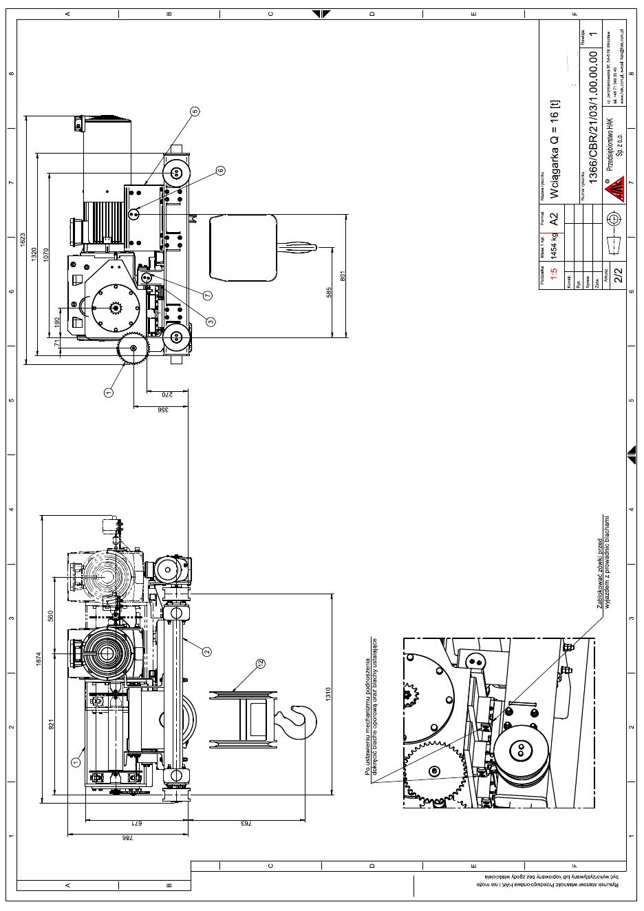
Rys. 43. Wciągarka z wózkiem Q = 16,0 t, wymiary. 1366/CBR/21/03/1.00.00.00,
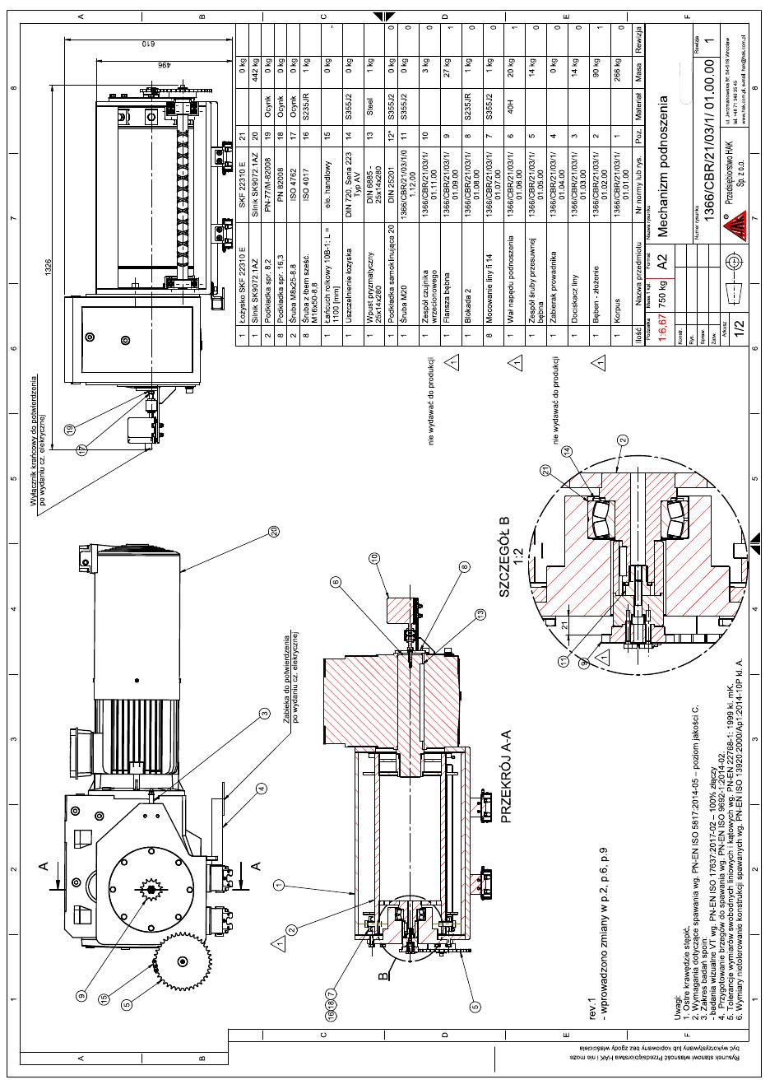
Rys. 44. Mechanizm podnoszenia 16 t, bęben i napęd. 1366/CBR/21/03/1.01.00.00,

5.9. Układ elektryczny
Układ sterowania miał spełnić dwa wymagania, których nie realizuje wciągarka sterowana stycznikami. Prędkość podnoszenia i jazdy miała wzrastać przy haku pustym lub lekko obciążonym i być ograniczana przy udźwigu nominalnym.
Energia hamowania miała być oddawana do sieci, a nie wytrącana na rezystorze. Uzupełnieniem jest ogranicznik udźwigu z pomiarem masy oraz sterowanie po PROFINET między sterownikiem a przemiennikami.
Dokumentacja elektryczna prototypów 5 t i 16 t, numery E1366/CBR/21/3v0 i E1366/CBR/21/2v0, obejmuje:
- plan instalacji,
- obwody siłowe podnoszenia i jazdy,
- obwody sterownicze z ogranicznikiem,
- plan wtyczek,
- plan kabli,
- listę aparatów.
- Zasilanie TN-S 3/PE 400 V 50 Hz,
- sterowanie 24 V DC.
Na podnoszeniu i jeździe są przemienniki z modułem zwrotu energii.

5.10. Ogranicznik udźwigu
Ogranicznik udźwigu jest własnym układem pomiaru masy. Podaje masę do przejścia przemiennika z prędkości jałowej na roboczą, odcina ruch przy przekroczeniu udźwigu oraz zapisuje czas pracy i masy ładunków. Fragment arkusza „Ogranicznik udźwigu – czujnik tensometryczny” z dokumentacji E1366/CBR/21/2v0 zamieszczono przy opisie.
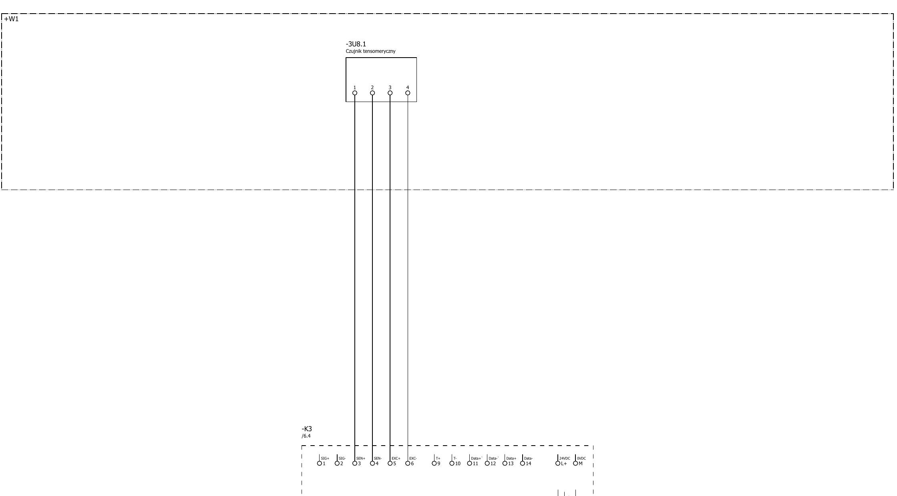
Rys. 45. Fragment schematu ogranicznika udźwigu, wciągarka 16 t. E1366/CBR/21/2v0

5.11. Dobór komponentów pod zwrot energii
Napęd podnoszenia oraz przemiennik częstotliwości dobrano również pod ruch jałowy (bez obciążenia), nie tylko pod udźwig nominalny. Przy minimalnym obciążeniu prędkość podnoszenia i jazdy wzrasta dzięki zastosowaniu silnika o odpowiedniej mocy i prawidłowo dobranej charakterystyce falownika, bez stosowania urządzeń o większej mocy. Uzyskano około 50% większą prędkość podnoszenia i około 10% mniejszy pobór prądu. Ogranicznik udźwigu podaje masę ładunku, przy której przemiennik przechodzi z prędkości jałowej na roboczą; w próbach zadziałał prawidłowo.
Moduł zwrotu energii dobrano do fazy opuszczania i hamowania – odbiera energię kinetyczną i oddaje ją do sieci zasilającej, a w obwód włączono licznik dwukierunkowy. Na zasilaniu kable i zabezpieczenia dobrano pod zapotrzebowanie wciągarki, także w kierunku oddawania mocy. Odzysk energii z samego opuszczania oszacowano na około 10% energii, a cykl skrócono o około 16%.

5.12. Produkcja i montaż prototypów
Widok elementów prototypów wciągarek podczas produkcji.
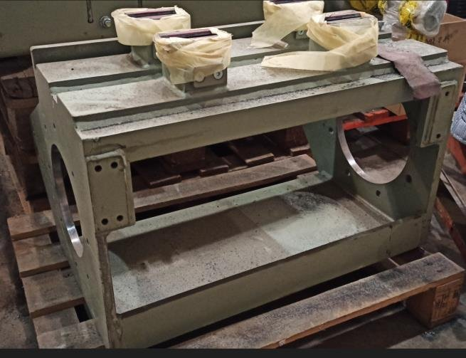
Rys. 46. Produkcja. Obudowa bębna linowego
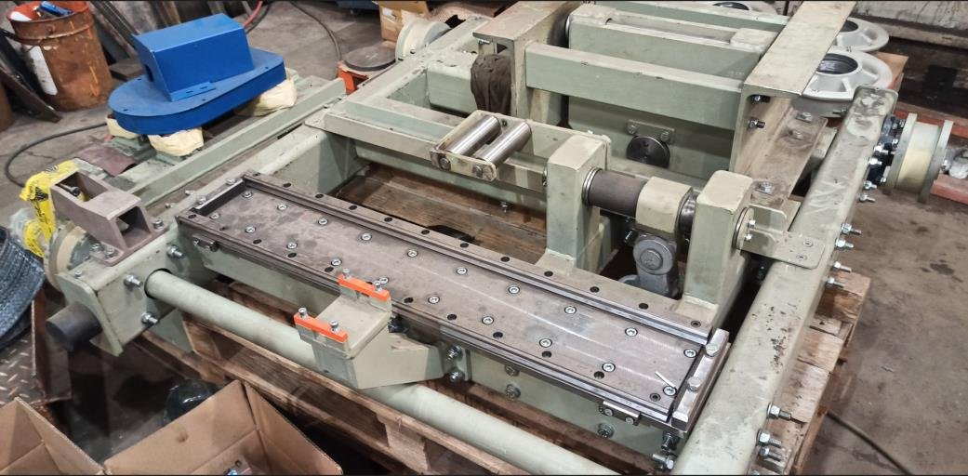
Rys. 47. Produkcja. Złożony wózek prototypu, belki i połączenia śrubowe, bez zabudowanego bębna
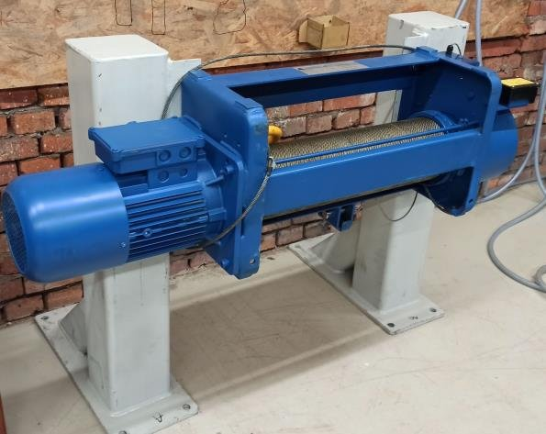
Rys. 48. Produkcja. Stanowisko testowe
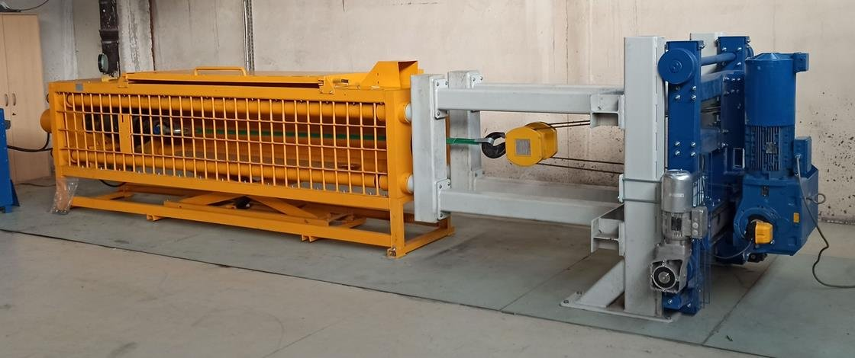
Rys. 49. Produkcja. Wciągarka na stanowisku testowym

Widok wciągarki po montażu m. podnoszenia na ramie wciągarki.
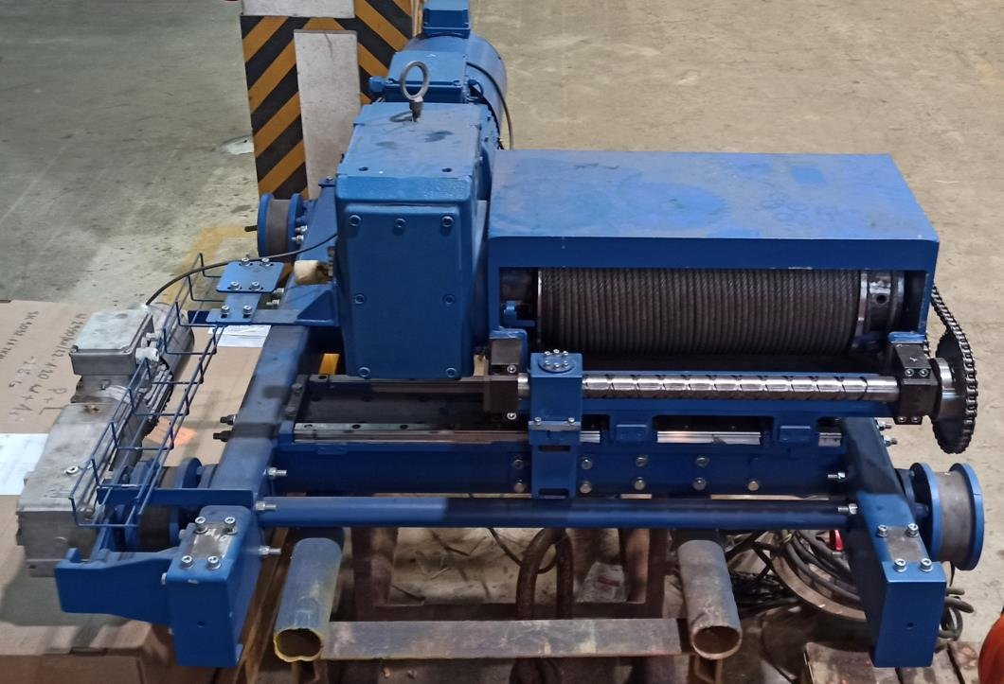
Rys. 50.Widok prototypu wciągarki Q 5,0 t
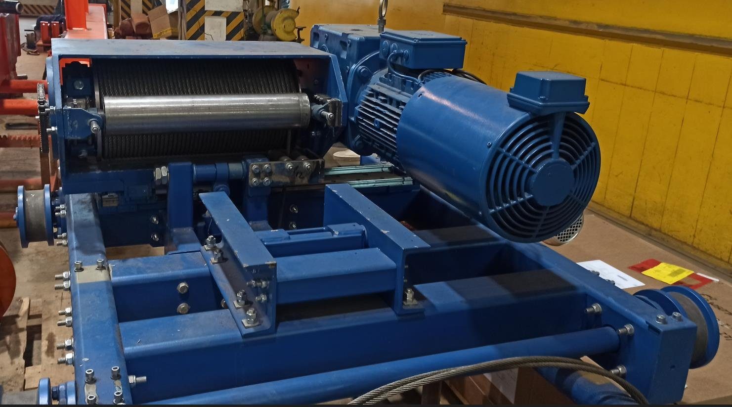
Rys. 51. Widok prototypu wciągarki Q 5,0 t

5.13. Próby prototypów 5 t i 16 t
Badania i próby obejmowały pomiary naprężeń, ocenę zachowania konstrukcji podczas hamowania i pod obciążeniem oraz sprawdzenie działania układu zwrotu energii.
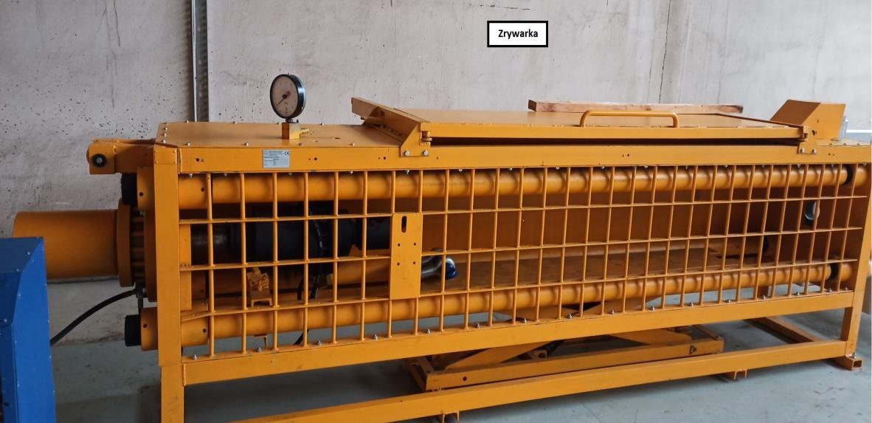
Rys. 52. Zrywarka do zawiesi, obciążenie statyczne do 500 kN
Obciążenie statyczne przykładano za pomocą zrywarki do zawiesi o maksymalnej sile 500 kN. Pomiary tensometryczne wykonano na modelach 5,0 t i 16,0 t pod obciążeniem odpowiednio 10 t i 32 t, czyli przy 2 × DOR, a następnie powtórzono na prototypach. Do pomiaru zastosowano potrójne rozety typu stacked. W żadnym z rozpatrywanych obszarów naprężenia nie przekroczyły wartości dopuszczalnych. Badania dynamiczne przeprowadzono dla środkowego i prawego położenia bębna. Ocenę wizualną wykonano według PN-EN 13018:2016-04. Nie stwierdzono pęknięć ani odkształceń mających wpływ na bezpieczeństwo i własności użytkowe. Na tej podstawie dobór stali S355 o granicy plastyczności 355 MPa uznano za prawidłowy.
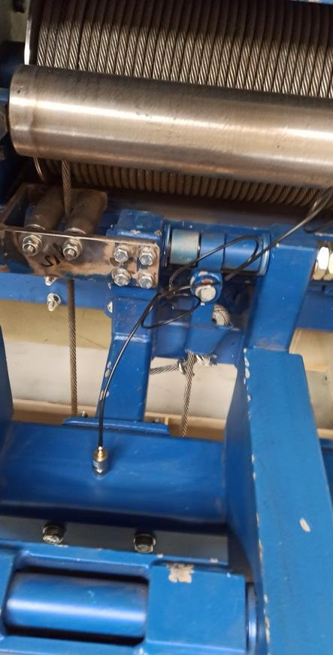
Rys. 53. Wciągarka na stanowisku podczas próby obciążeniowej, lina i zblocze w osi obciążenia
Próby ruchowe prototypowych wciągarek przeprowadzono dla wysokości podnoszenia około 20 m przy obciążeniu 2,5 t, około 10 m przy obciążeniu 5 t oraz około 5 m przy obciążeniu 10 t. Obciążenie ruchowe realizowano za pomocą motoreduktora o mocy 30 kW pracującego w trybie stałomomentowym. Hamowanie sprawdzano przy podnoszeniu i opuszczaniu z ładunkiem nominalnym, przy pełnym rozwinięciu liny i w połowie jej długości.
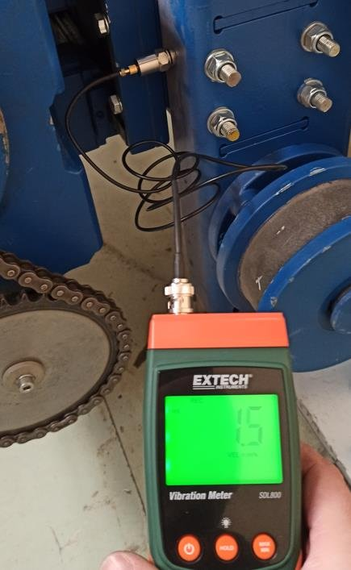
Rys. 54. Miernik drgań na korpusie mechanizmu podnoszenia, odczyt VRMS ,
Pomiary prędkości drgań VRMS prowadzono na korpusie mechanizmu podnoszenia oraz na ramie wózka; odczyty mieściły się w przedziale 0,71–1,54 mm/s.
Ogranicznik udźwigu zadziałał, rejestrując czas pracy i masę ładunku, pilnując okresu zdolności użytkowej i podając masę do podniesienia prędkości.
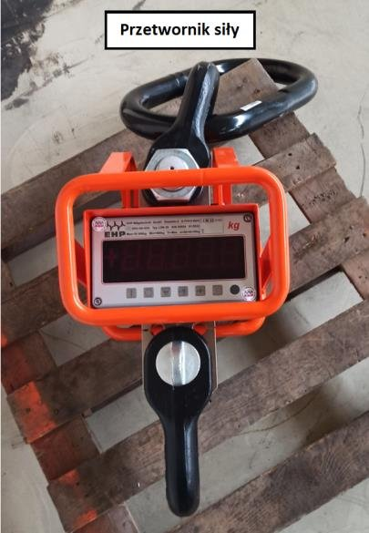
Rys. 55. Przetwornik siły do kontroli obciążenia
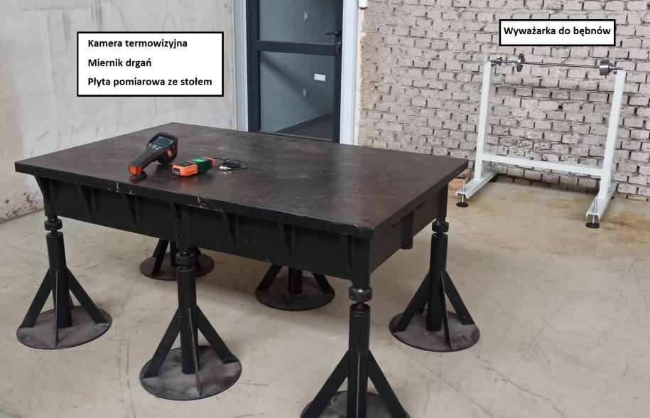
Rys. 56. Kamera termowizyjna i miernik drgań przygotowane do kontroli złącz i łożysk
Śrubą nawrotną, sprzęgniętą przekładnią łańcuchową z mechanizmem podnoszenia, rozwiązano wielozwojne prowadzenie liny. Badania modeli 5,0 t i 16,0 t wykazały, że obciążenie nominalne przenosi konstrukcja wraz z wózkiem, wysokość podnoszenia 25 m osiąga układ cięgnowy, a zakładaną prędkość osiąga napęd podnoszenia.
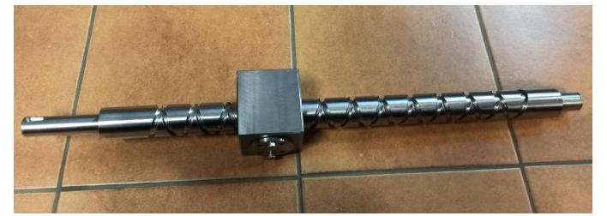
Rys. 57. Fragment śruby nawrotnej z raportu etapu 2, nr 01/2021. Surowe dane badawcze
Połączenia skręcane wózka oraz spoiny poza wózkiem oceniano według PN-EN 13018:2016-04.
Próba | Warunek | Wynik w raporcie
Ruch, 2,5 t | ok. 20 m | Wykonana, bez uszkodzeń użytkowych
Ruch, 5 t | ok. 10 m | Wykonana
Ruch, 10 t | ok. 5 m | Wykonana
Obciążenie statyczne | zrywarka do 500 kN, próba 2 × DOR | Wynik dodatni, bez przekroczeń w strefach pomiaru
Hamowanie | góra i dół, lina pełna i w połowie | Brak pęknięć, odkształceń i przemieszczeń wpływających na użytkowanie
Tensometria | 10 t i 32 t, rozety stacked | wartości dopuszczalnych
VRMS | korpus podnoszenia i rama wózka | 0,71–1,54 mm/s
Termowizja | złącza i węzły podczas pracy | Brak nadmiernego wzrostu temperatury
Energia, 5 t | licznik dwukierunkowy | ok. 0,51 kWh/cykl ze zwrotem, ok. 0,65 kWh/cykl bez zwrotu
Tab. 9. Program prób i wyniki dla prototypów 5 t i 16 t.

6. Podsumowanie
Zakres prac opisano w raportach etapowych nr 01/2021 i 01/2022 oraz w informacji końcowej z 25.07. 2023 r. Prace objęły założenia typoszeregu, obliczenia, dokumentację, budowę dwóch prototypów i próby, a w informacji końcowej zadania badawcze wykazano jako wykonane.

6.1. Założenia i obliczenia typoszeregu
Etap 1, raport nr 01/2021, przyniósł opracowanie założeń konstrukcyjno-eksploatacyjnych czternastu wielkości, od 1,0 t do 25,0 t, oraz schematu kinematycznego. Przy założeniu 750 kg masa bez wózka, liny, zblocza i szafy wyniosła dla 5 t około 431 kg; bęben czynny miał 500 mm, silnik podnoszenia 7,5 kW, a średnie zapotrzebowanie około 7,3 kW. Parametry przyjęto dla grupy natężenia M5, wysokości podnoszenia 25 m i trzech warstw liny na bębnie, a modele geometryczne uwzględniają wózek bez spawania. Obciążenia główne, dodatkowe i wyjątkowe oraz ich kombinacje wyznaczono według PN-EN 13001-2, natomiast konstrukcję nośną liczono przy 1,5 × udźwig nominalny.
Analizy MES objęły węzły najbardziej wytężone, z kontrolą wytrzymałości i stateczności według PN-EN 13001. Dla ramy 5 t, przy 1,5 × Q i podparciu na otworach opraw łożyskowych, raport etapu 1 podaje maksymalne naprężenie około 120 MPa w belce poprzecznej, poniżej Re stali S355JR; materiał w tej analizie to fy = 355 MPa, fu = 460 MPa, E = 210 000 MPa, ν = 0,275.
Duży zakres modułowości dało porównanie modeli, w wyniku czego do badań w skali naturalnej wybrano wielkości 5 t oraz 16 t. Analiza zmęczeniowa dla grupy M5 wykazała spełnienie wymagań 1,25 × 10^5 cykli przy udźwigu nominalnym oraz zakres zmian konstrukcji dla 5 t i 16 t.
Rezygnację ze spawania wózka oszacowano na co najmniej 1100 zł przy 5 t i co najmniej 2000 zł przy 16 t.
Dla wciągarki o udźwigu 5 t, karta 1366/CBR/21, wykonano obliczenia ramy w trzech rewizjach, obudowy bębna i dziesięciu pierwszych częstości własnych:
- W rewizji 2, przy 75 kN, przemieszczenie wynosi 1,5 mm, naprężenie w belce bębna 150 MPa, a na wsporniku krążka 55 MPa.
- Częstości mieszczą się w zakresie 92–236 Hz.
- Obudowa bębna w analizowanej rewizji wykazuje 516,36 MPa w kostkach prowadnic i przemieszczenie 4,26 mm.
- W karcie wskazano wzmocnienie blachy dolnej.
- Dla pozostałych udźwigów, przy wartościach granicznych, analizę powtórzono i skorygowano grubość ścianki profilu wózka.

6.2. Prototypy 5 t i 16 t
Do budowy w skali naturalnej wytypowano 02/04/05.0 i 04/04/16.0. Doboru przekrojów wózka i układu cięgnowego dokonano na modelach doświadczalnych, na których wykonano tensometrię oraz próby hamowania. Śrubę nawrotną sprzęgnięto łańcuchem z mechanizmem podnoszenia. Po tych pracach opracowano dokumentację warsztatową mechaniczną, elektryczną i technologiczną oraz wykonano oba prototypy wraz z instalacją zasilającą.
Dokumentacja elektryczna obejmuje:
- komunikacje po PROFINET,
- przemienniki z modułem zwrotu energii do sieci na podnoszeniu i jeździe,
- ogranicznik udźwigu z pomiarem masy,
- układ optymalizacji mocy podnoszenia i zwiększenie prędkości pustego haka.
Z doboru silnika i falownika uzyskano około 50% większą prędkość podnoszenia na ruchu jałowym ( bez obciążenia ) przy około 10% mniejszym poborze prądu. W założeniach przyjęto skrócenie cyklu o około 16% oraz odzysk około 10% energii podczas opuszczania ładunku.

6.3. Próby
Próby wykonano na prototypach wciągarkach o udźwigach Q = 5 t oraz Q = 16 t.
Próby ruchowe przeprowadzono przy około 20 m i 2,5 t, około 10 m i 5 t oraz około 5 m i 10 t.
Na zrywarce do zawiesi o obciążeniu do 500 kN przeprowadzono próbę obciążenia statycznego, obejmującego 2 × DOR: dla wciągarki 5 t zastosowano 10 t, a dla wciągarki 16 t – 32 t.
Oba mechanizmy podnoszenia osiągnęły wysokość podnoszenia 25 m oraz zakładaną prędkość podnoszenia, zarówno bez obciążenia, jak i z ładunkiem nominalnym.
Pomiary tensometryczne w wybranych strefach nie przekroczyły wartości dopuszczalnych.
Hamowanie sprawdzono podczas podnoszenia i opuszczania, przy pełnym rozwinięciu liny oraz przy jej częściowym rozwinięciu.
Ocena wizualna połączeń śrubowych i spawanych, z wyłączeniem wózka, przeprowadzona według PN-EN 13018, nie wykazała pęknięć ani odkształceń mających wpływ na bezpieczeństwo.
Na korpusie podnoszenia i ramie wózka VRMS wyniósł 0,71–1,54 mm/s.
Kontrola termowizyjna nie wykazała nadmiernego wzrostu temperatury, a ogranicznik udźwigu zadziałał.
Na prototypie 5 t, przy pomiarze licznikiem dwukierunkowym, uzyskano około 0,51 kWh na cykl ze zwrotem energii i około 0,65 kWh na cykl bez zwrotu. Spełniono tym samym założenie dotyczące zmniejszenia zużycia energii o co najmniej 10% względem wciągarki standardowej. Na podstawie prób 5 t i 16 t opracowano wytyczne konstruowania i obliczania ustrojów nośnych oraz układów cięgnowych dla całego typoszeregu.

6.4. Dokumentacja typoszeregu i prace przedwdrożeniowe
Po zakończeniu prób opracowano:
- dokumentację konstrukcyjną i technologiczną czternastu wielkości typoszeregu, z wózkiem wykonanym z pominięciem spawania oraz z przemiennikiem częstotliwości i modułem zwrotu energii,
- instrukcję obsługi.
- zgłoszono patent.
- sporządzono ocenę ryzyka
- przeprowadzono ocenę zgodności z normami PN-EN 13001-1, PN-EN 13001-2, PN-EN 14492-1, PN-EN 14492-2, PN-EN ISO 12100-1 i PN-EN ISO 12100-2,
- wystawiono deklaracje zgodności.

7. Załączniki
Wyniki, w tym surowe dane badawcze z kart obliczeń i z prób:
- Analiza statyczna MES ramy wciągarki 1366/CBR/21, rew. 0, rew. 1 i rew. 2.
- Analiza statyczna MES obudowy bębna wciągarki 1366/CBR/21, rew. 0.
- Analiza modalna MES ramy wciągarki 1366/CBR/21.
- Raport z realizacji zadań/etapów nr 01/2021, okres 01.01.2021–31.12.2021, oraz informacja końcowa z 25.07.2023 r.
- Dobór elementów układu cięgnowego, napędu podnoszenia i jazdy, 1366/CBR/21/2.
- Analiza techniczno-ekonomiczna, załącznik 1.1.4.
- Dokumentacja elektryczna E1366/CBR/21/3v0, wciągarka 5 t, oraz E1366/CBR/21/2v0, wciągarka 16 t, stan 31.01.2022 r.
- Rysunki zestawieniowe 1366/CBR/21/4/1.00.00.00, Q = 5 t, oraz 1366/CBR/21/03/1.00.00.00, Q = 16 t.
- Obliczenia i dobór elementów układów cięgnowych typoszeregu, raport 3.2.2.

